TYPICAL

Серия GC6150
GC6160
Высокоскоростная швейная машина челночного стежка
инструкция по эксплуатации
и каталог запчастей

- ОСНОВНЫЕ ХАРАКТЕРИСТИКИ
Модель |  | М | Н | В
Макс. скорость (spm – стежков в мин) |  | 5000 | 3500 | 3000
Длина стежка |  | 5 мм | 7 мм
высота подъема прижимной лапки | вручную | 5 мм
высота подъема прижимной лапки | автомат. | 13 мм
ИГЛА |  | DB x 1  11 # - 18 # | DP x 5 18 # - 22 #
механизм обратного хода |  | Да
смазка |  | Автоматическая
2. Обкатка машины (рис. 1)
Прежде чем ввести новую машину в эксплуатацию, необходимо ее разработать. Для этого снимите красные заглушки (А), расположенные сверху на рукаве машины, и залейте в отверстия необходимое количество масла, затем поднимите прижимную лапку и запустите машину на небольшой скорости, 2000 spm. Посмотрите как распределяется масло в контрольном окошке. Если машина смазана правильно, то продолжайте обкатку машину на скорости 2000 – 2500 spm в течение 30 минут, затем постепенно увеличивайте скорость. После месяца разработки можно начинать работать на более высокой скорости, до 5000 spm.
- заправка масла (рИс. 2)
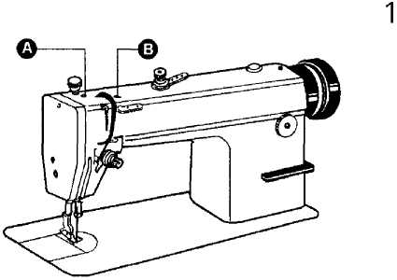
Необходимое количество масла в картере определяется по показанным на рис. 2 контрольным меткам А и В. Метка А соответствует максимальному уровню масла, а метка В – минимальному. Если уровень масла ниже метки В, незамедлительно заправьте масло в картер следующим образом:
  - Прежде чем залить масло, ослабьте маслоспускной винт (С), полностью слейте остатки масла из картера, очистите его и затяните маслоспускной винт (С), затем залейте в картер свежее машинное масло.
- регулировка количества масла во вращающемся челноке (рис. 3)
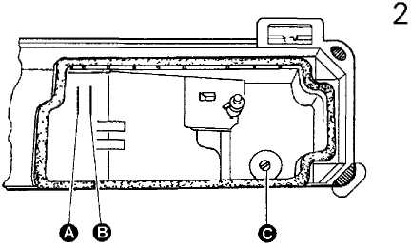
Отрегулируйте количество масла во вращающемся челноке винтом регулировки количества масла (А). Для увеличения количества масла, подаваемого на челнок, поверните винт (А) по часовой стрелке (в направлении «+»); для уменьшения – против часовой стрелки (в направлении « - »).
- регулировка масляного насоса (рис. 4)
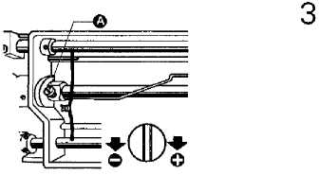
Регулировочная
пластина
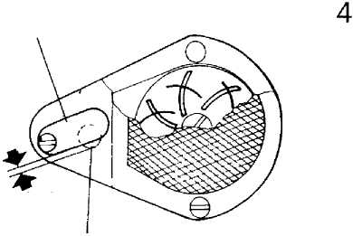

Стандартный
зазор
0,5 – 1,0 мм
Обводное отверстие для масла
При обычных условиях работы регулировать масляный насос не нужно. Однако если при работе машины на малой скорости (около 2000 spm) масло в контрольном окне не бурлит, перекройте зазор обводного отверстия.
- установка иглы (рис. 5)
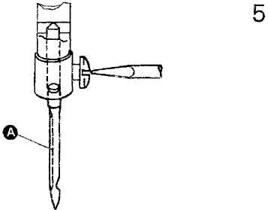
Поворотом махового колеса поднимите игловодитель в крайнее верхнее положение. Ослабьте прижимной винт иглы, вставьте колбу иглы в гнездо для иглы до упора так, чтобы длинная канавка иглы находилась слева, затем затяните прижимной винт иглы.

- соединение рычага выключения сцепления с педалью (рис. 6)
- Оптимальный угол наклона педали – около 15 градусов.
- Отрегулируйте сцепление таким образом, чтобы рычаг выключения сцепления (С) находился на одной линии с цепью (В), как показано на рис. 6.
- Шкив машины должен вращаться против часовой стрелки, если смотреть на него с внешней стороны. Направление вращения шкива мотора меняется на противоположное, если перевернуть штепсельную розетку мотора на 180 градусов и таким образом вставить ее в соответствующее гнездо.
- Отрегулируйте натяжение ремня (F), перемещая двигатель вверх и вниз. Ремень натянут правильно, если при нажатии пальцем посередине образуется провис 10 – 20 мм.
- установка крышки для ремня (рис. 7)
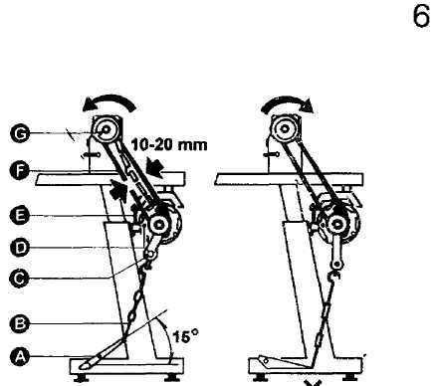
В целях безопасности установите крышку для ремня.
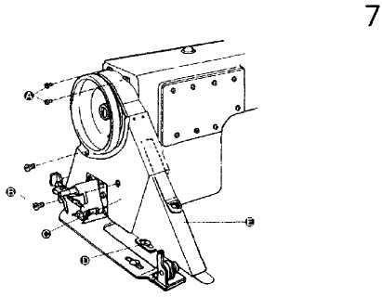

- регулировка времени освобождения нити (рис. 8)
Время освобождения нити регулируется следующим образом (при этом прижимная лапка должна быть поднята на 2 - 7 мм):
- Снимите резиновую заглушку, расположенную на задней части плеча машины, и ослабьте винт (А), расположенный на изгибе подъемного рычага (слева).
- Отодвиньте кулачок (D) влево для более раннего освобождения нити или вправо для более позднего освобождения нити.
- заправка нити (Рис. 9)
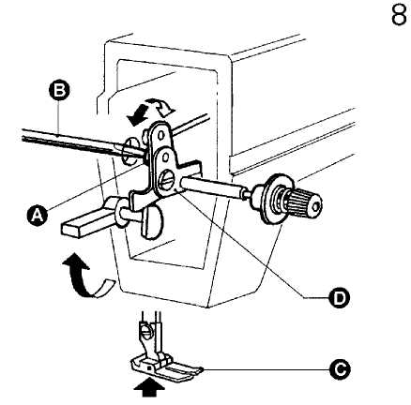
Налево
Направо
Для того чтобы заправить игольную нить, поднимите иглоподитель в верхнее положение, возьмите конец катушечной нити и заправьте нить, как показано на рис. 9. Для того чтобы вытянуть шпульную нить, возьмите конец игольной нити и поверните маховое колесо так, чтобы игловодитель опустился, затем поднимите его в крайнее верхнее положение. Протяните концы игольной и шпульной нити под прижимной лапкой.
- Регулировка намотки шпульной нити (рис. 10)
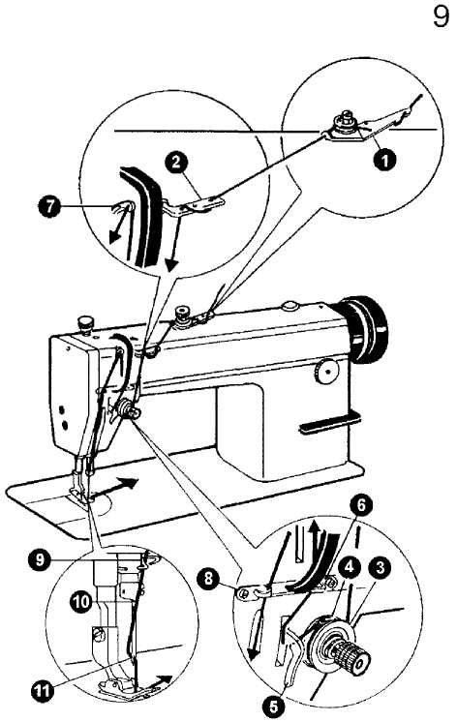
Шкив моталки должен находиться на одной линии с клиновым ремнем. Между ними должен быть небольшой зазор. Для того чтобы при нажатии рычага ограничителя намотки шпульки клиновой ремень приводил в движение маховик, клиновой ремень должен соприкасаться с маховиком.
Нить должна быть намотана на шпульку равномерно и плотно. Если она наматывается не плотно, отрегулируйте плотность намотки регулятором (А), расположенным на крепежной скобе механизма намотки нити на шпульку. Если намотанная на шпульку нить не имеет цилиндрическую форму, как показано на рис. 10 (а), ослабьте установочный винт (В) крепежной скобы механизма намотки нити на шпульку и передвиньте крепежную скобу (С) соответственно влево или вправо. Если нить намотана, как показано на рис. (b), необходимо отодвинуть крепежную скобу вправо, а если нить намотана, как показано на рис. (с), – влево. После установки скобы в соответствующее положение затяните установочный винт (В).
Не следует наматывать на шпульку слишком большое количество нити. Оптимальная длина намотанной нити соответствует заполнению шпульки на 80%. Количество наматываемой нити регулируется винтом (Е) на ограничителе намотки шпульки.
- регулировка давления прижимной лапки (Рис. 11)
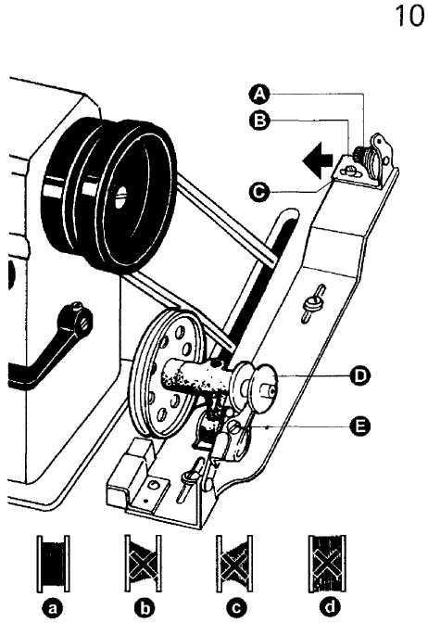
Давление прижимной лапки регулируется в зависимости от толщины стачиваемого материала.
Сначала ослабьте стопорную гайку (А), затем для увеличения давления лапки при стачивании тяжелых материалов поверните винт регулировки давления с накаткой, как показано на рис. 11 (а), а для уменьшения давления при стачивании легких материалов поверните винт регулировки давления с накаткой, как показано на рис. 11 (b), затем затяните стопорную гайку (А).
Лучше начинать регулировку давления прижимной лапки, установив наименьшее давление, изменяя его затем, пока материал не будет подаваться соответствующим образом.
- регулировка натяжения нити (Рис. 12, 13, 14)
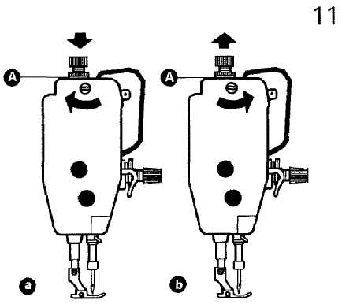
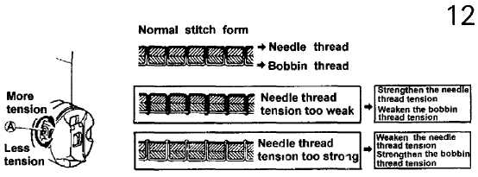
More tension
Натяжение увеличивается
Less tension
Натяжение уменьшается
Needle thread
Игольная нить
Bobbin thread
Шпульная нить
Strengthen the needle thread tension
Усилить натяжение игольной нити
Weaken the bobbin thread tension
Ослабить натяжение игольной нити
Weaken the needle thread tension
Ослабить натяжение игольной нити
Strengthen the bobbin thread tension
Усилить натяжение шпульной нити

Normal stitch form
Нормальная форма стежков
Needle thread tension too weak
Натяжение игольной нити слишком слабое
Needle thread tension too strong
Натяжение игольной нити слишком сильное

Правильность натяжения определяется по форме стежков, выполняемых после регулировки натяжения игольной и шпульной нитей (Рис. 12).
Натяжение шпульной нити: регулируется винтом пластинчатой пружины шпульного колпачка. После установки соответствующего натяжения вставьте шпульку в шпульный колпачок и достаньте конец нити из шпульного колпачка. Подвесьте на ней шпульный колпачок. Если шпульный колпачок движется медленно и равномерно, необходимое натяжение шпульной нити установлено.
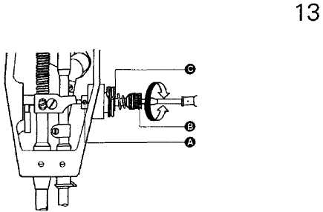
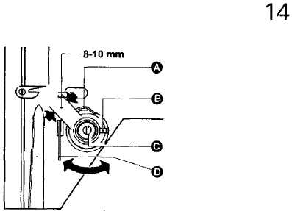

Натяжение игольной нити: регулируется гайкой с накаткой.
Длина хода нитепритягательной пружины составляет 8 - 10 мм. Если стачиваются тонкие ткани, уменьшите натяжение нитепритягательной пружины и увеличьте ее ход. При стачивании толстых тканей необходимо увеличить натяжение нитепритягательной пружины и уменьшить ее ход.
Регулировка натяжения нитепритягательной пружины: (рис. 13): сначала ослабьте установочный винт (А), затем поверните натяжной винт (В) по часовой стрелке для уменьшения натяжения нитепритягательной пружины (С) до нуля, затем поворачивайте натяжной винт (В) по часовой стрелке, пока пружина (С) не дойдет до паза регулирующей натяжение втулки, и снова поверните натяжной винт (В) на полхода назад (против часовой стрелки). По окончании регулировки затяните установочный винт (А).
Регулировка хода нитепритягательной пружины: (рис. 14) ослабьте установочный винт (В), поверните винт (С) по часовой стрелке для увеличения хода или против часовой стрелки для уменьшения хода. По окончании регулировки затяните установочный винт (В).
- Синхронизация иглы и вращающегося челнока (Рис. 15,16)
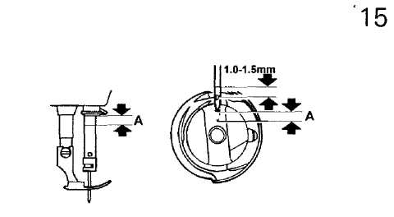
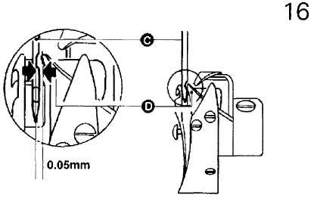

При подъеме игловодителя из крайнего нижнего положения в точку А, точка шпульки D должна оказаться на одной линии с осевой линией иглы, на 1,0 – 1,5 мм выше верхнего конца ушка иглы (рис. 15).
Зазор между нижней точкой канавки иглы и точкой D должен составлять 0,05 мм (рис. 16).
Модель | М | Н | В
А | 2,2 мм | 2 мм | 2,4 мм
- регулировка длины стежка и включение механизма обратного перемещения материала (Рис. 17)
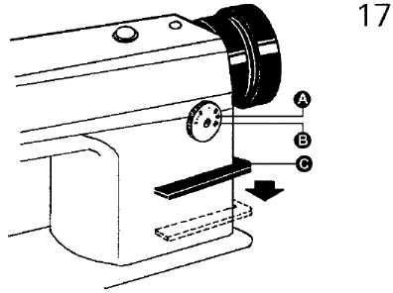

Длина стежка регулируется диском (А). Цифры на передней поверхности (В) диска показывают длину стежка в мм.
Обратный ход отключается нажатием рычага обратного хода (С). Машина сразу начинает подавать материал вперед, как только рычаг обратного хода отжимается.
- синхронизация движения иглы и механизма перемещения материала (Рис. 18, 19)
Для того чтобы отрегулировать положение механизма перемещения материала (G): освободите два установочных винта (F) и проверните рукой маховое колесо. Когда точка иглы (А) достигнет поверхности игольной пластины (В), вершина зубчатой рейки (С) должна находиться на одном уровне с поверхностью игольной пластины.
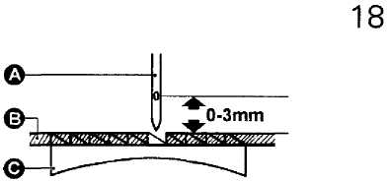
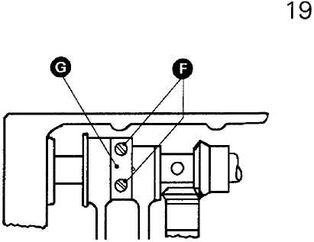

- регулировка длины стежка (Рис. 20)
Для того чтобы отрегулировать эксцентрик (В), задающий длину стежка, ослабьте винт (А). Поверните эксцентрик направо для уменьшения длины стежка при продвижении материала вперед и для увеличения длины стежка при обратном ходе; поверните эксцентрик налево для увеличения длины стежка при перемещении материала вперед и для уменьшения длины стежка при обратном ходе.
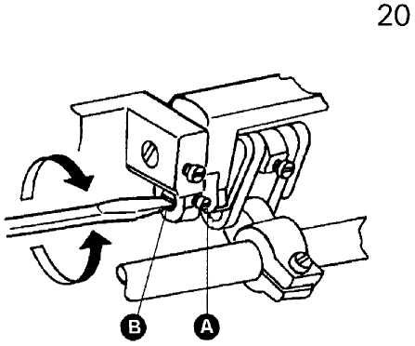

- регулировка зубчатой рейки (Рис. 21)
Зубчатая рейка, как правило, расположена горизонтально и возвышается на 0,8 мм над игольной пластиной. При необходимости установить зубчатую рейку в наклонное положение. Ее положение регулируется следующим образом:
- Ослабьте крепежный винт подающего коленчатого вала (А).
- Установите отвертку в паз коленчатого вала и нажмите на него, чтобы вал свободно вращался влево и вправо, и установите зубчатую рейку в соответствующее положение.
- Затяните винт (А).
При поднятии передней части зубчатой рейки материал не скользит, а шпульная нить предохраняется от обрыва.
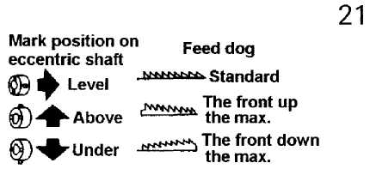
Mark position on eccentric shaft
Положение метки на валу
Feed dog
Зубчатая рейка
Standard
Нормальное положение
The front up max.
Передняя часть максимально поднята
The front down max.
Передняя часть максимально опущена
Level
Уровень
Above
Выше
Under
Ниже

- регулировка подачи масла на нитепритягательный рычаг
На заводе регулирующий подачу масла на нитепритягательный рычаг болт регулируется соответствующим образом, поэтому пользователю не нужно его регулировать дополнительно. Этот болт необходимо регулировать, если на нитепритягательный рычаг подается избыточное или недостаточное количество масла.
Регулировка осуществляется следующим образом:
Если метка регулировочного болта находится сверху, то на рычаг подается максимальное количество масла. (Рис. а).
Если метка на регулировочном болте находится в нижнем положении, то на рычаг подается минимальное количество масла. (Рис. b).
С помощью отвертки поверните регулировочный болт на несколько градусов так, чтобы он установился в соответствующее положение (рис. с).
Рис. 22
Максимальная подача
а)

b)
Минимальная подача

